
LAPORAN PRAKTIKUM PEMROGRAMAN DASAR KECERDASAN ARTIFISIAL

Dosen pengampu:
Harmon Prayogi M.Sc.

Nama Asisten Praktikum:
Nama NIM
Nama NIM

Nama Praktikan:
Nama NIM

UNIVERSITAS NEGERI SURABAYA
FAKULTAS MATEMATIKA DAN ILMU PENGETAHUAN ALAM
PROGRAM STUDI S1 KECERDASAN ARTIFISIAL
TAHUN 2026

DAFTAR ISI
DAFTAR ISI 1
BAB I
PENDAHULUAN 2
1.1 Tujuan 2
1.2 Dasar Teori 2
1.3 Soal Praktikum 2
BAB II
LAPORAN PRAKTIKUM 3
2.1 Diagram Flowchart 3
2.2 Pseudocode 4
2.3 Kode Program 4
2.4 Analisis Program 5
2.4.1 Analisis Program A 5
2.4.2 Analisis Program B 5
BAB III
HASIL DAN KESIMPULAN 6
3.3 Output Program 6
3.4 Kesimpulan 6
DAFTAR PUSTAKA 7

BAB I
PENDAHULUAN

1.1 Tujuan
“Tulis bagian ini mengikuti isi tujuan pada modul”

1.2 Dasar Teori
“Tulis bagian ini mengikuti isi dasar teori pada modul”

1.3 Soal Praktikum
“Tulis bagian ini mengikuti isi tugas praktikum pada modul”

BAB II
LAPORAN PRAKTIKUM

2.1 Diagram Flowchart
“Setiap soal wajib memiliki diagram flowchart yang sesuai dengan bentuk format umum.”
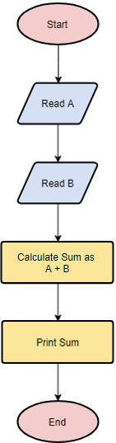
Gambar x. Diagram alir penjumlahan dua angka
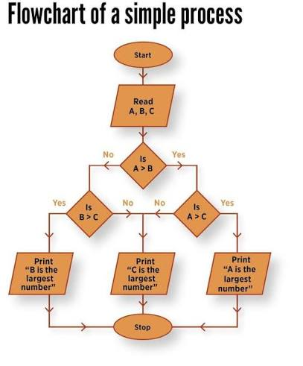
Gambar x. Diagram alir mencari bilangan terbesar

2.2 Pseudocode
“Format pseudocode bebas dengan ketentuan jelas dan sesuai dengan flowchart yang telah dibuat pada subbab 2.1 Diagram Flowchart”
BEGIN
READ A
READ B
Sum = A + B
PRINT Sum
END
Pseudocode x. Penjumlahan dua angka

BEGIN
READ A, B, C
IF A > B THEN
IF A > C THEN
PRINT "A is the largest number"
ELSE
PRINT "C is the largest number"
ENDIF
ELSE
IF B > C THEN
PRINT "B is the largest number"
ELSE
PRINT "C is the largest number"
ENDIF
ENDIF
END
Pseudocode x. Mencari bilangan terbesar

2.3 Kode Program
#include <iostream>
using namespace std;

int main() {
int A, B, Sum;

cout << "Masukkan nilai A: ";
cin >> A;

cout << "Masukkan nilai B: ";
cin >> B;

Sum = A + B;

cout << "Hasil Sum = " << Sum << endl;

return 0;
}
Program x. Penjumlahan dua angka

#include <iostream>
using namespace std;

int main() {
int A, B, C;

cout << "Masukkan nilai A: ";
cin >> A;
cout << "Masukkan nilai B: ";
cin >> B;
cout << "Masukkan nilai C: ";
cin >> C;

if (A > B) {
if (A > C) {
cout << "A is the largest number" << endl;
} else {
cout << "C is the largest number" << endl;
}
} else {
if (B > C) {
cout << "B is the largest number" << endl;
} else {
cout << "C is the largest number" << endl;
}
}

return 0;
}
Program x. Mencari bilangan terbesar

2.4 Analisis Program
“Cantumkan analisis program atau deskripsi program sesuai dengan perintah pada subbab 1.3 Soal Praktikum”

2.4.1 Analisis Program A

2.4.2 Analisis Program B

BAB III
HASIL DAN KESIMPULAN

3.3 Output Program
“Berikan screenshot masing-masing output program yang telah dijalankan”
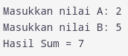
Gambar x. Output program penjumlahan dua angka
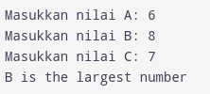
Gambar x. Output program mencari bilangan terbesar

3.4 Kesimpulan
“Kesimpulan laporan, dapat diisi seperti kendala pada saat pengerjaan”

DAFTAR PUSTAKA
“Tulis bagian ini mengikuti isi daftar pustaka pada modul”

